ГСОУ ВО «Специальная (коррекционная) школа – интернат VIII вида
№ 1 г. Владимира»

Неделя математики

КЛАССНЫЙ ЧАС «ЧАС ВЕСЕЛОЙ МАТЕМАТИКИ»

Подготовила: Возрастная группа:
учитель-дефектолог 2б класс
высшей кв. категории
Корчовская Е.Р.

ЧАС ВЕСЕЛОЙ МАТЕМАТИКИ
Цель: повышение интереса детей к математике
Задачи:
- развитие мышления, быстроты реакции, внимания;
- применение навыков счёта, развитие умений взаимопроверки, совершенствование умений рационально планировать свою деятельность;
- воспитание навыков самоконтроля, чувства ответственности, коллективизма и взаимопомощи.
Оформление и оборудование: плакат с афоризмом М. С. Ломоносова «Математику уже затем учить надо, что она ум в порядок приводит»; красные жетоны за правильный ответ; домики с числами 1, 5, 2, 6, 3, 4; карточки с числами от 1до 10 на каждого ученика; таблицы с ребусами; мяч; раскраски на каждого ученика.

ХОД КЛАССНОГО ЧАСА:
Звучит песня “Дважды два четыре”. Дети под музыку входят в класс и садятся за свои парты.
Учитель: Здравствуйте ребята. Сегодня у нас с вами необычный классный час. И называется он – «Час весёлой математики».Нас ждут занимательные вопросы и интересные загадки.

Чтоб водить корабли,
Чтобы летчиком стать,
Надо много уметь,
Надо многое знать.
И при этом, вы заметьте-ка,
Главная наука математика!
Чтоб врачом, моряком
Или летчиком стать,
Надо, прежде всего
Математику знать.
И на свете нет профессии, вы заметьте-ка,
Где бы нам ни пригодилась МА-ТЕ-МА-ТИ-КА!

- Давайте поприветствуем хором Царицу всех наук – Математику. Дети хором за учителем произносят слова приветствия:
Математика – привет!
Ты – любимый наш предмет,
Будем думать и считать,
Знать предмет всегда на пять!

Учитель: Сейчас вы будете выполнять разные математические задания. Тот , кто ответит правильно будет получать жетон. И в конце нашего мероприятия мы подведем итоги.

Задание №1. Числовые домики
Перед вами домики с номерами. Назови их (1,5,2,6,3,4). Расставь домики по порядку.

1

5
2
6
3
4

1
2
3
4
5
6

Задание №2. Математические ребусы
Отгадайте ребусы.
7я 3О С3ЖИ ПО2Л
Ответы: семья, трио, стрижи, подвал.

Задание №3. Задачи в стихах
Учитель раздает детям карточки с числами от 1 до 10 и читает текст задачи в стихах. Ученики должны поднять карточку с правильным ответом.
На тарелке восемь слив,
Рядом с ними груша.
Сколько фруктов сосчитай,
Съест сейчас Андрюша?
(Ответ: 9 штук)

Мама яблоки купила,
На тарелку положила.
Их не трудно сосчитать:
Красных три и желтых пять!
(Ответ: 8 яблок)
Под гармошку пляшут польку:
Два волчонка, три лисы.
А всего танцоров сколько
На поляне у сосны?
(Ответ: 5 танцоров)

Семь снегирей на ветке сидели.
Три снегиря ещё прилетели.
Бурый медведь сосчитал снегирей.
Сколько всех пташек? Ответь поскорей!
(Ответ: 10 снегирей)

Семь снегирей на ветке сидели.
Три снегиря от них улетели.
Сколько ж осталось? – подумал медведь.
А ты сосчитал? Медведю ответь!
(Ответ: 4 снегиря)

Пять грибочков под осинкой.
И под ёлкой – тоже пять
Помогите-ка Иринке
Все грибочки посчитать!
(Ответ: 10 грибочков)

Задание №5. Игра с мячом «Соседи числа»
Играющие становятся в круг. Ведущий с мячом в руках – внутри круга. Он бросает мяч то одному, то другому игроку, а те возвращают его обратно. Бросая мяч, ведущий называет какое– либо число, например 6, игрок должен назвать смежные числа – 5 и 7 (обязательно сначала меньшее, а потом большее).
Задание №6. Геометрическая таблица.
Учитель: Догадайся, какую фигуру надо вставить в таблицу?

?

Задание №7. Математическая раскраска
Учитель: Реши примеры и раскрась картинку.

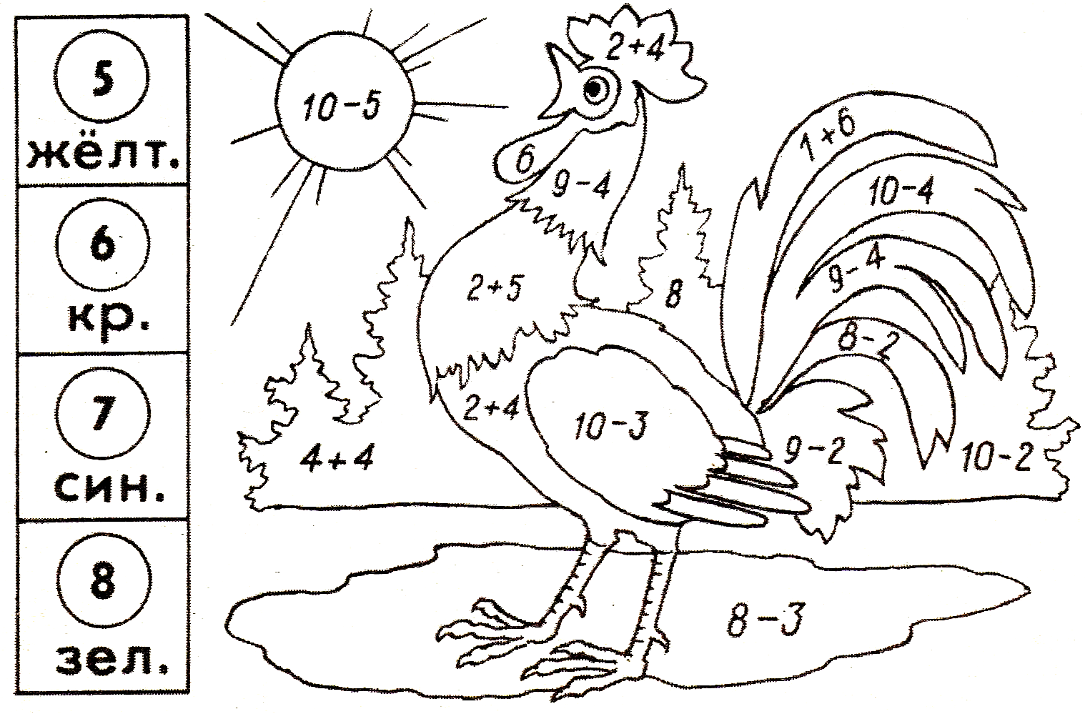

Подведение итогов. Награждение сладкими подарками.

